Р О С С И Й С К А Я Ф Е Д Е Р А Ц И Я
Б Е Л Г О Р О Д С К А Я О Б Л А С Т Ь

ЗЕМСКОЕ СОБРАНИЕ ГОРКИНСКОГО СЕЛЬСКОГО ПОСЕЛЕНИЯ
МУНИЦИПАЛЬНОГО РАЙОНА «КРАСНЕНСКИЙ РАЙОН»

Р Е Ш Е Н И Е

13 сентября 2018 года № 10

О закреплении сел и улиц
сельского поселения за депутатами
земского собрания Горкинского сельского
поселения четвертого созыва

Заслушав и обсудив информацию депутата земского собрания Горкинского сельского поселения Вальтер В.В., земское собрание Горкинского сельского поселения р е ш и л о:
1. Утвердить список улиц, населенных пунктов Горкинского сельского поселения, закрепленных за депутатами земского собрания Горкинского сельского поселения.
2. Обнародовать настоящее решение путем вывешивания в общедоступных местах Горкинского сельского поселения: Горкинской сельской библиотеке, Горкинском доме культуры, Горской средней школе, Богословском сельском клубе.
3. Контроль за исполнением решения возложить на главу Горкинского сельского поселения Вальтер В.В.

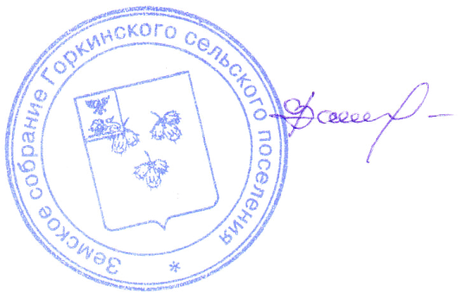
Глава Горкинского
сельского поселения В.В.Вальтер

Приложение
к решению земского собрания
Горкинского сельского поселения
от 13 сентября 2018 г. № 10

Список
улиц, населенных пунктов Горкинского сельского поселения, закрепленных за депутатами земского собрания
Горкинского сельского поселения

№  п/п | Ф.И.О.  депутата | Название улицы, населенного пункта
1 | Вальтер Владимир Викторович | село Горки:  ул.Давыдова, ул.Набережная д. № 89 –  д. № 39
2 | Жуков Петр Алексеевич | село Горки: ул.Набережная, д. № 46 – д.№ 86; д. № 135 – д. .№ 91,  хутор Песковатка
3 | Мотченко Мария Николаевна | село Горки: ул.Центральная, д. № 2 –  д. .№ 108;  ул.Центральная, д. .№ 53 – д. №1
4 | Омельченко Людмила Ивановна | село Горки: ул.Молодежная, ул.Садовая,  ул.Набережная д. № 33 – д. № 1; д. № 2 –  д. № 44
5 | Панова Софья Александровна | село Горки: ул.Центральная, д. № 181 –  д. .№ 69;
6 | Пахомова Марина Викторовна | село Богословка:  ул.Зеленая д. № 32- д. № 2  ул. Луговая, ул. Заречная
7 | Переверзева Нина Валентиновна | село Богословка:  ул.Центральная д. № 64 – д. № 43
8 | Рудакова Екатерина Владимировна | село Горки: ул.Центральная, д. .№ 271 – д. № 183;
9 | Семернина Мария Ивановна | село Богословка:  ул.Зеленая д. № 36- д. № 62; д. № 34  ул.Центральная д. № 75 – д. № 69; д. № 57 - д. № 72
10 | Токорев Иван Дмитриевич | село Горки: ул.Набережная, д. № 88 – д. № 138;  ул.Набережная, д. № 193 – д .№ 141

